沧州师范学院学宿费缴纳指引
注意：【方法一】只可只用微信缴费，若要使用其他缴费方式，如支付宝、银联等，请选择【方法二】缴费。
【方法一】
- 打开微信扫描二维码
- 输入身份证号，点击查询
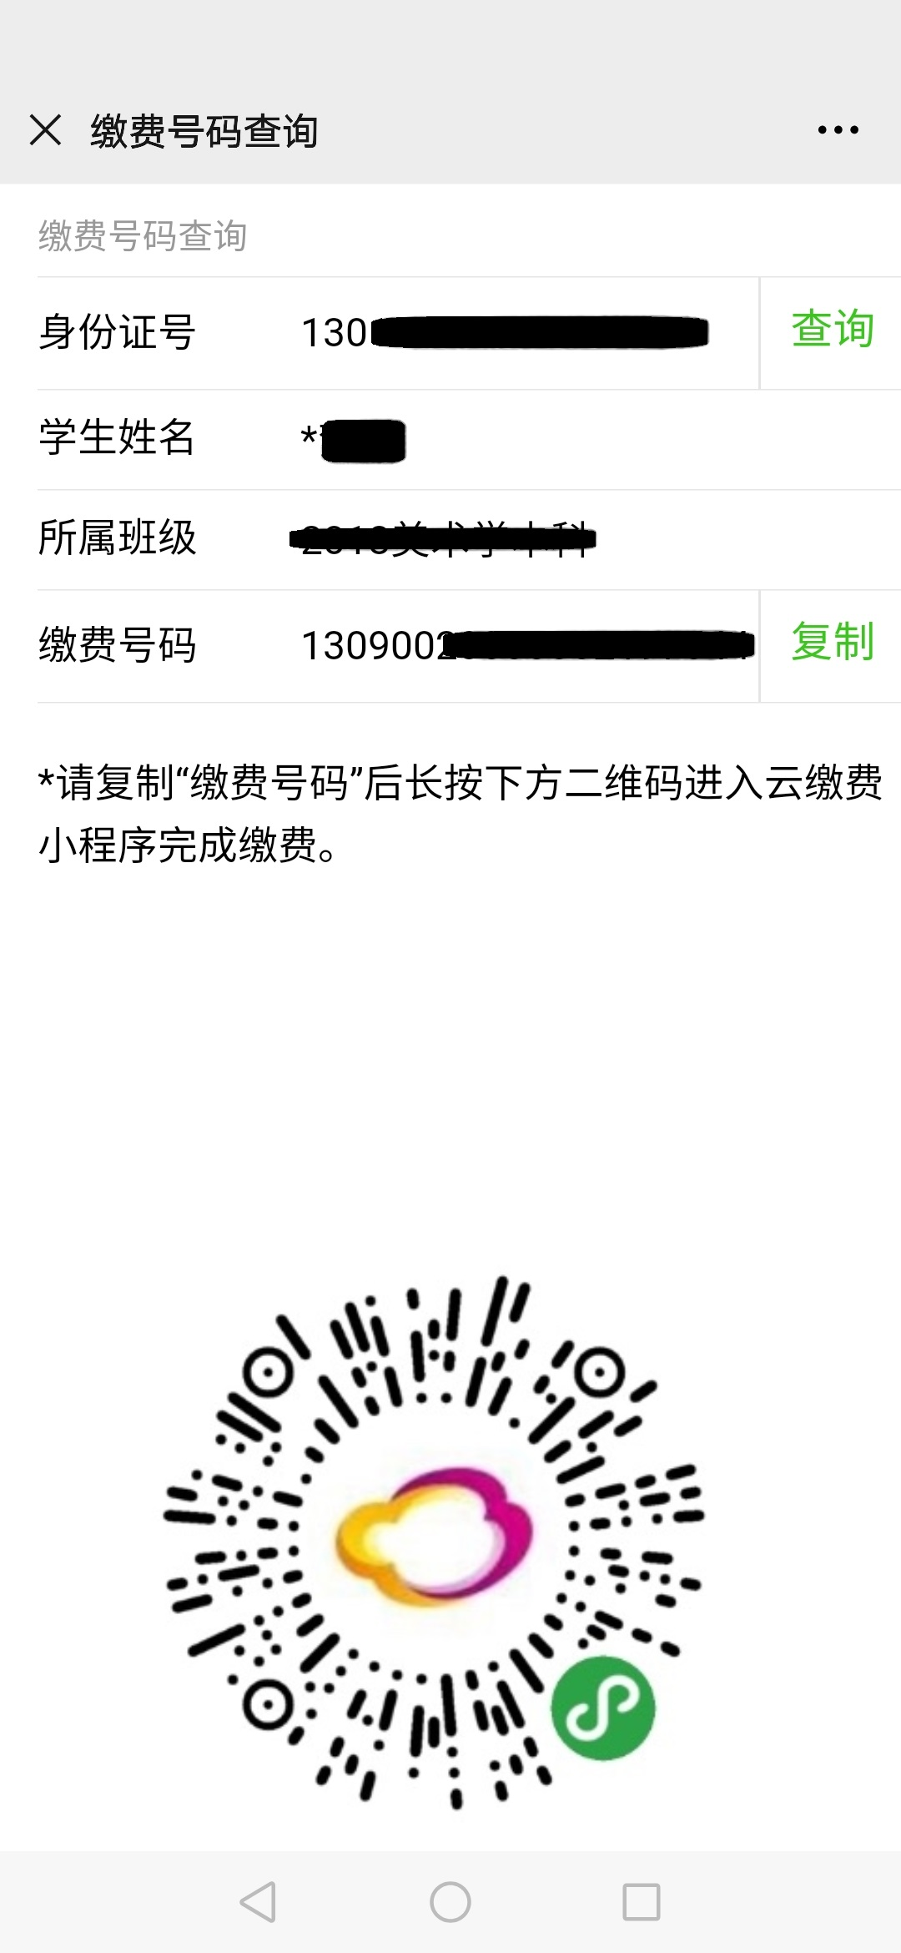
- 返显缴费号码后，点击“复制”
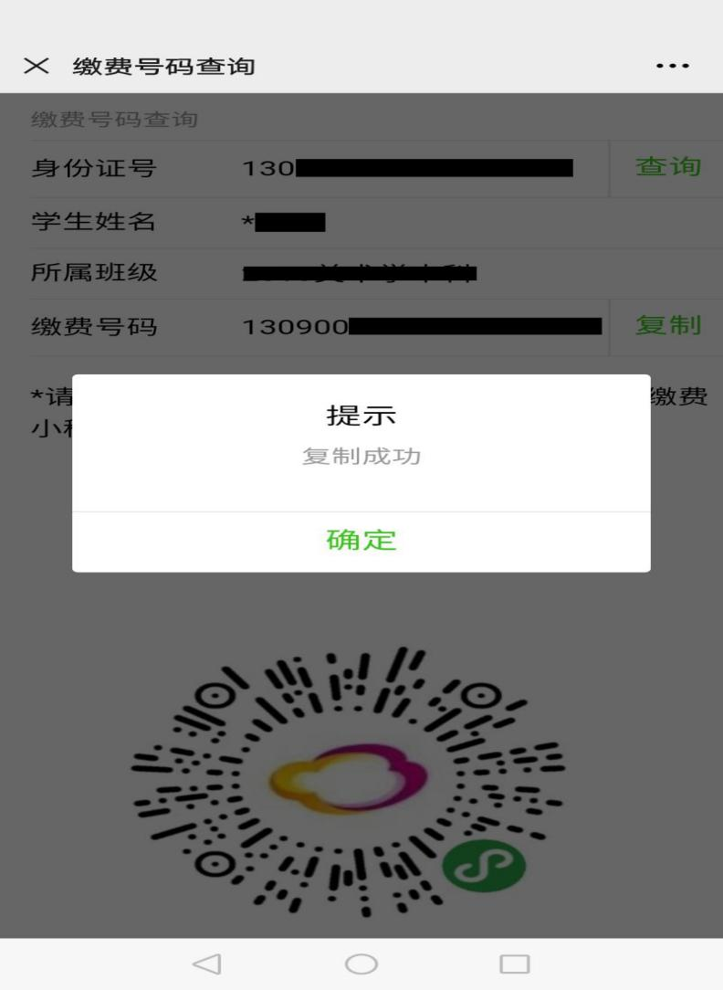
- 长按下方图片，跳转微信“云缴费官方”小程序
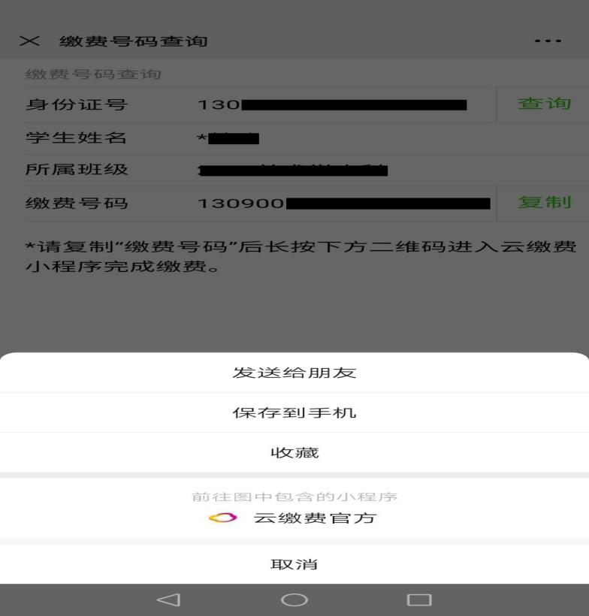
- 将复制的缴费编号，长按屏幕后粘贴至输入框，点击下一步。
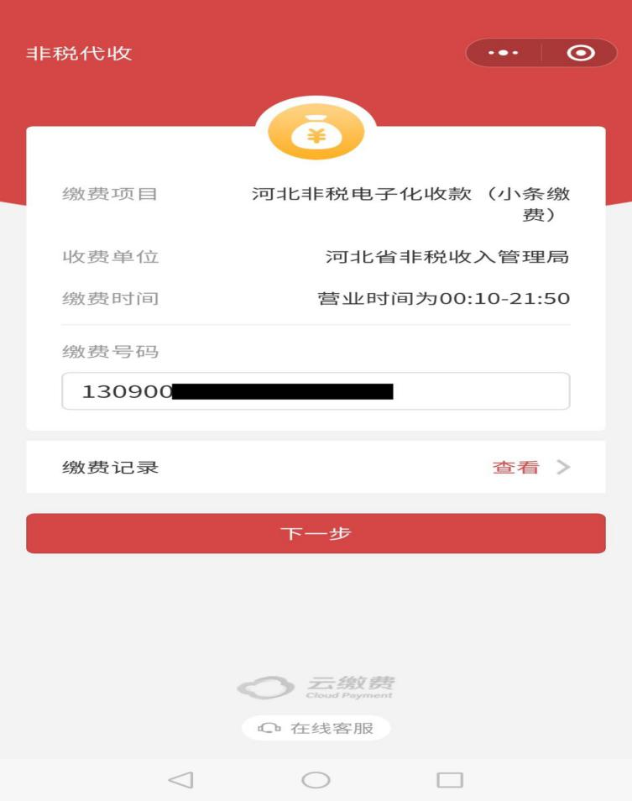
- 系统自动返显缴费信息，核对无误后点击去支付。
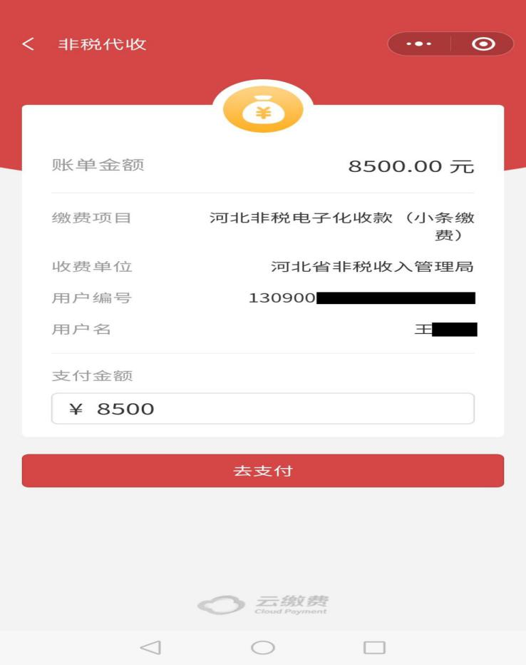
- 允许使用微信绑定号码或使用其他手机号码
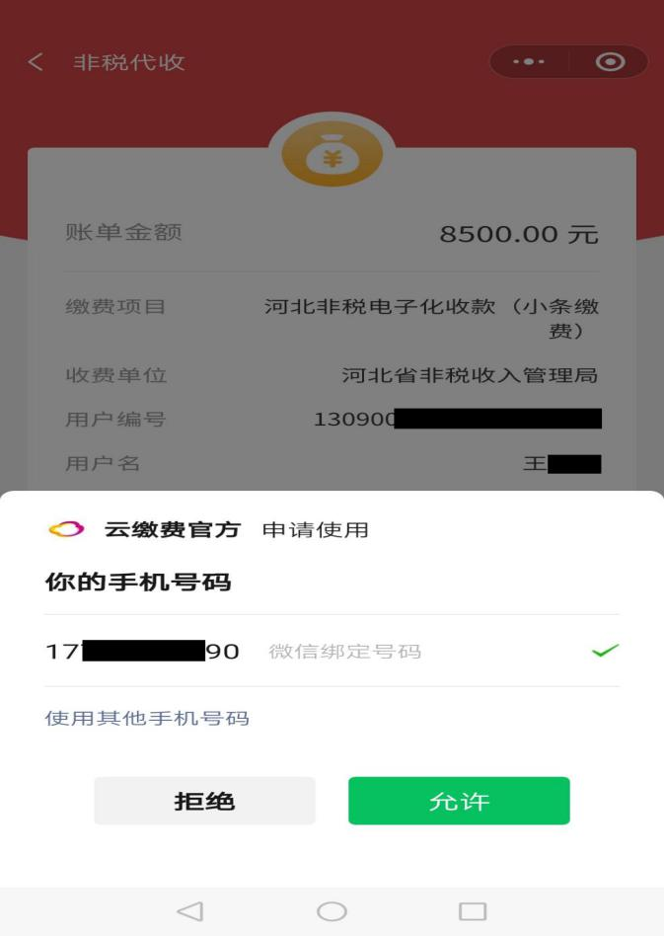
- 输入手机验证码，点击立即支付，输入密码即可缴费成功。
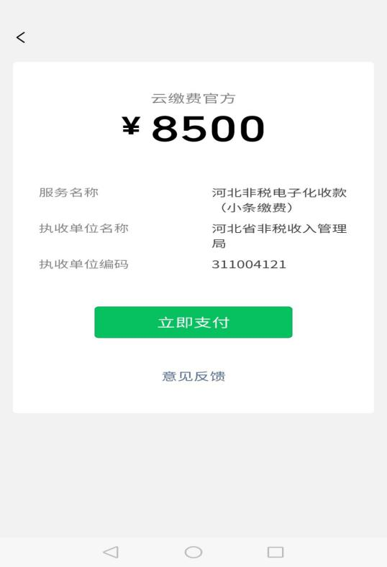
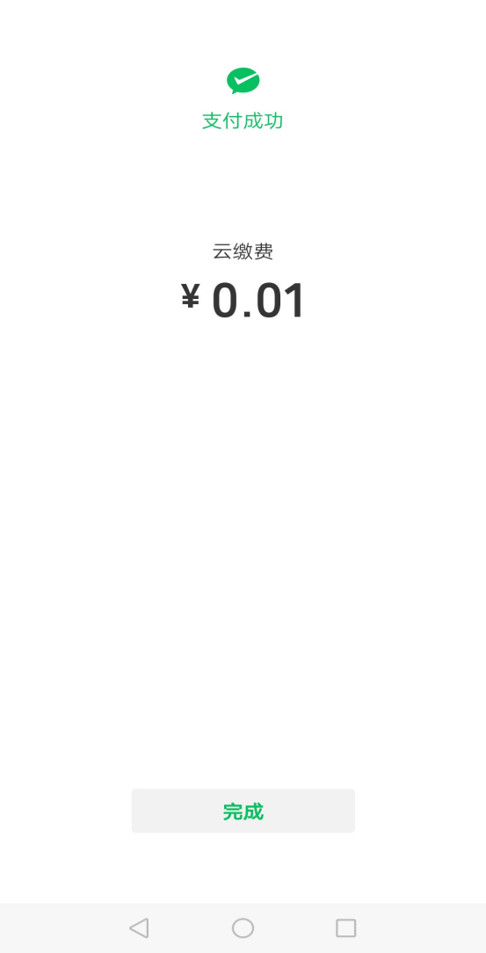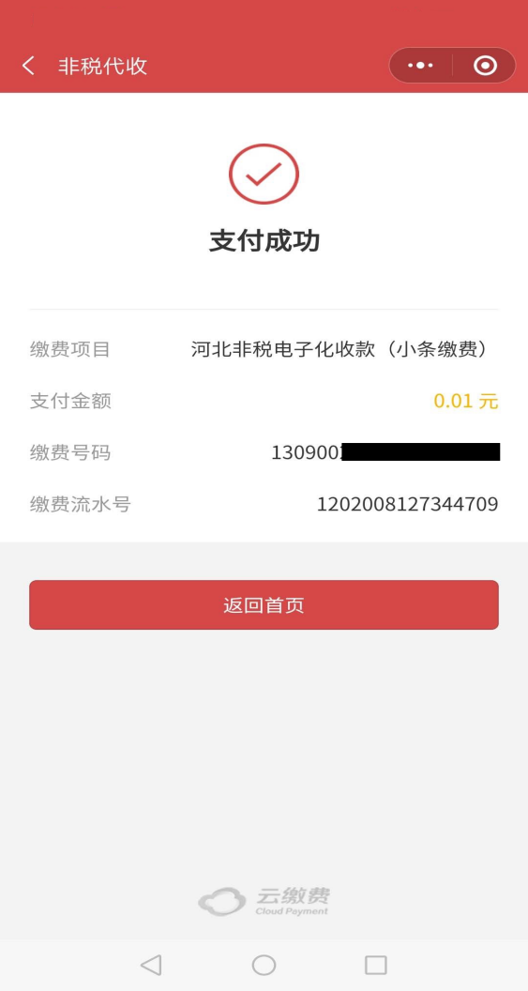
【方法二】
- 下载“云缴费APP”
打开并注册登录云缴费APP（推荐人代码不用填写）
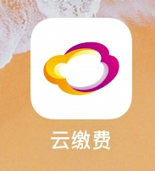
- 在常用缴费栏左滑到第二页，点击“非税代收”，选择“河北非税电子化收款（小条缴费）”
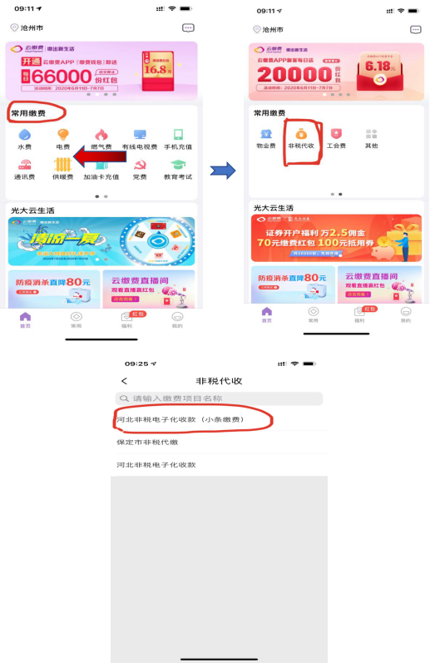
3、打开微信扫描下方二维码
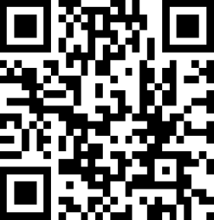
4、输入身份证号点击查询；返显缴费号码，后点击复制
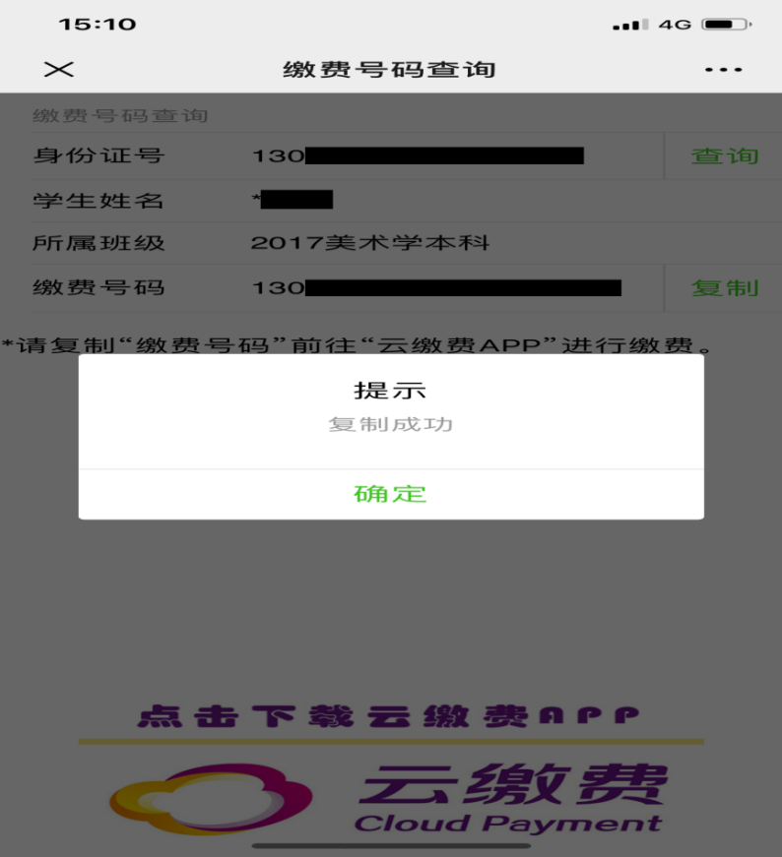
5、回到云缴费APP，将复制的缴费号码，粘贴至输入框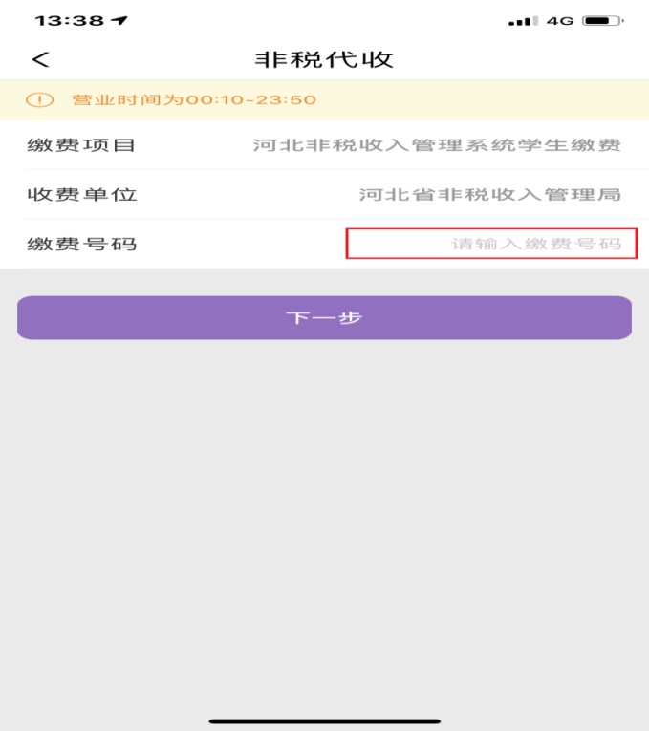
6、系统自动返显缴费信息，核对无误后点击下一步。
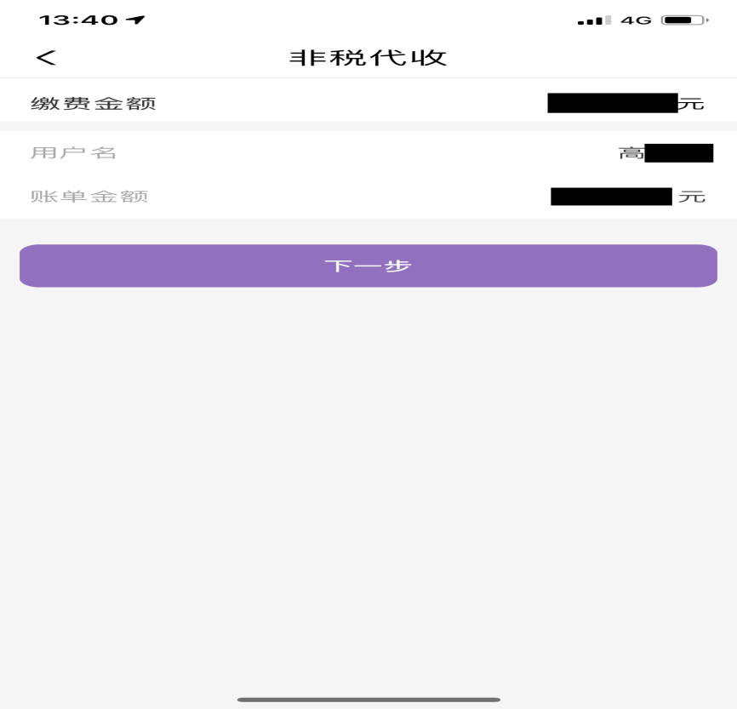
7、通过微信/支付宝/银联支付完成学宿费缴款
